МИНОБРНАУКИ РОССИИ

Федеральное государственное бюджетное образовательное учреждение высшего образования

НИЖЕГОРОДСКИЙ ГОСУДАРСТВЕННЫЙ ТЕХНИЧЕСКИЙ

УНИВЕРСИТЕТ им. Р.Е.АЛЕКСЕЕВА

Институт радиоэлектроники и информационных технологий

Кафедра информатики и систем управления

___________Реализация пошаговых блок-схем алгоритмов__________

(наименование темы проекта или работы)

ПОЯСНИТЕЛЬНАЯ ЗАПИСКА

к курсовой работе

(курсовому проекту, ОТЧЕТ по лабораторной работе)

по дисциплине

___________Информатика и компьютерные технологии___________

(наименование дисциплины)

РУКОВОДИТЕЛЬ:

________________ ______Савкин А.Е.__ _

(подпись) (фамилия, и.,о.)

СТУДЕНТ:

________________ ____Кокурин Е.А.____

(подпись) (фамилия, и.,о.)

______________________

(шифр группы)

Работа защищена «___» ____________

С оценкой ________________________

**Задание к выполнению лабораторной работы № 1**

**Реализация пошаговых блок-схем алгоритмов**

**Вариант 20**

**Задание на лабораторную работу:**

Дан упорядоченный по не убыванию массив целых чисел. Требуется удалить из него все повторения.

**Цель работы:**

Научиться строить блок-схемы алгоритмов, выполнить задание по варианту.

**Ход работы:**

*Блок-схема основного алгоритма:*

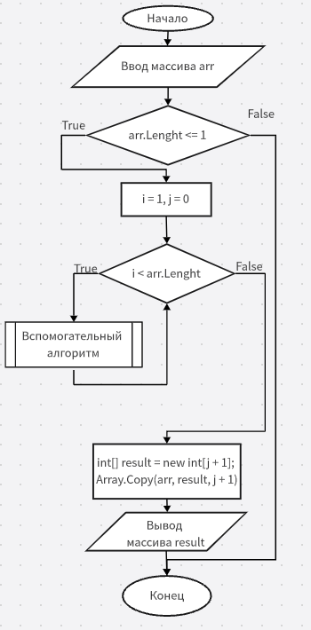

*Блок-схема вспомогательного алгоритма:*

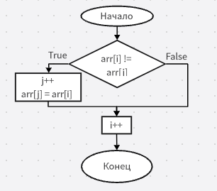

*Алгоритм:*

1. Начало алгоритма
2. Вводим массив arr
3. Проверяем условие: arr.Lenght <=1
   1. ДА: идем дальше
   2. НЕТ: выходим из цикла
4. Устанавливаются начальные значения для индексов:  
   i = 1 (индекс для прохода по массиву).  
   j = 0 (индекс для записи уникальных элементов).
5. Проверяем условие: i < arr.Lenght
   1. ДА: выполняем вспомогательный алгоритм
      1. Проверяем условие: arr[i] != arr[j]
         1. ДА: увеличиваем индекс j, элемент arr[i] записывается на позицию arr[j]
         2. НЕТ: идем дальше
      2. Увеличение индекса i
      3. Переход в основной алгоритм
   2. НЕТ: завершение цикла
6. Создаётся новый массив result с длиной j + 1  
   Уникальные элементы копируются из исходного массива arr в новый массив result
7. Вывод массива result
8. Завершение алгоритма

**Вывод:**

Научились строить блок-схемы алгоритмов, выполнили задание по варианту.

**Приложение**

static int[] RemoveDuplicates(int[] arr)

{

//проверяем длину массива

if (arr.Length <= 1)

//если true

return arr;

int j = 0;

//основной цикл

for (int i = 1; i < arr.Length; i++)

{

//если элементы не равны

if (arr[i] != arr[j])

{

//увеличиваем счетчик

j++;

//текущий элемент записывается на новую позицию

arr[j] = arr[i];

}

}

//создаем новый массив

int[] result = new int[j + 1];

//икопируем уникальные элементы

Array.Copy(arr, result, j + 1);

return result;

}

static void Main()

{

//массив чисел

int[] arr = { 1, 1, 1, 2, 2, 2, 3, 4, 4, 5, 5, 5, 6 };

//передаем в функцию

int[] uniqueArr = RemoveDuplicates(arr);

//вывод нового массива

Console.WriteLine("Массив без дубликатов:");

foreach (int num in uniqueArr)

{

Console.Write(num + " ");

}

////

}

}

}